

体系结构描述文档

互联网酒店预定系统



2016-10-6

秋刀鱼的鱼

更新历史

|  |  |  |  |
| --- | --- | --- | --- |
| 修改人员 | 日期 | 变更原因 | 版本号 |
| 马晗蕾 | 2016/10/06 | 建立初稿 | V0.0 |
|  |  |  |  |
|  |  |  |  |
|  |  |  |  |
|  |  |  |  |
|  |  |  |  |
|  |  |  |  |
|  |  |  |  |

目录

1.引言 3

1.1编制目的 3

1.2词汇表 3

1.3 参考资料 4

2．产品描述 4

3.逻辑视角 5

4.组合视角 6

4.1.开发包图 6

4.2运行时进程 8

4.3物理部署 9

5.接口视角 9

5.1模块的职责 9

5.2.用户界面层的分解 10

5.2.1.用户界面层模块的职责 10

5.2.2． 用户界面模块的接口规范 10

5.2.3． 用户界面模块设计原理 10

5.3.业务逻辑层的分解 10

5.3.1.业务逻辑层模块的职责 10

5.3.2业务逻辑模块的接口规范 10

5.4.数据层的分解 10

5.4.1.数据层模块的职责 11

5.4.2.数据层模块的接口规范 11

6.信息视角 11

6.1数据持久化对象 11

6.2文件格式 11

# 1.引言

## 1.1编制目的

本报告详细完成对互联网酒店管理预定系统的概要设计，达到指导详细设计和开发的目的，同时实现测试人员及用户的沟通。

本报告面向开发人员、测试人员及最终用户编写，是了解系统的导航。

## 1.2词汇表

|  |  |  |
| --- | --- | --- |
| 词汇名称 | 词汇含义 | 备注 |
| _ui | 表示某展示层 |  |
| _bl | 表示某逻辑层 |  |
| _data | 表示某数据层 |  |
| RMI | 表示远程方法调用 |  |

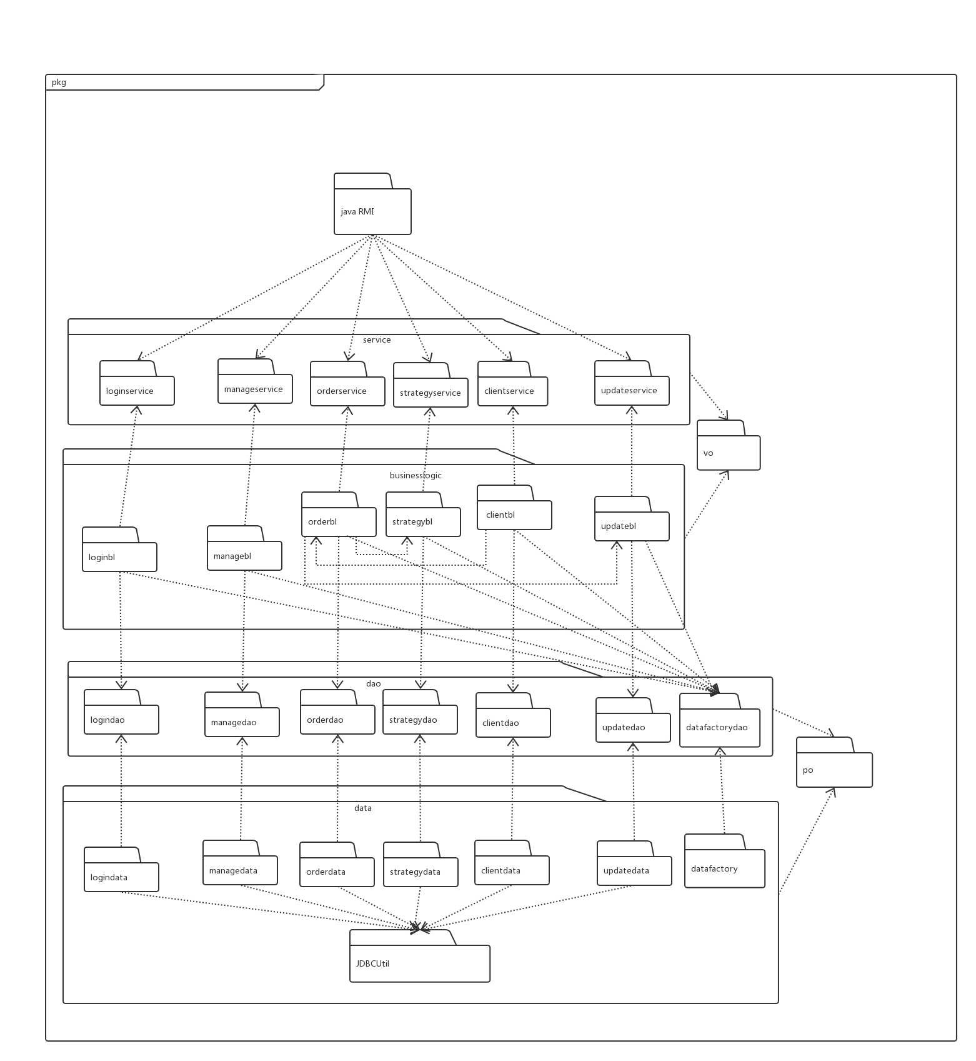

## 1.3 参考资料

1. IEEE std 1471-2000
2. 丁二玉，刘钦.计算与软件工程（卷二）[M]机械工业出版2012：134—182

# 2．产品描述

互联网酒店管理预定系统用例文档和互联网酒店管理预定系统软件规格说明中对产品的概括描述。

# 3.逻辑视角

互联网酒店管理预定系统中，选择了分层体系结构的风格，将系统分为3层（展示层、业务逻辑层、数据层）能够很好的示意整个高层抽象。展示层包括GUI页面的实现，业务逻辑层包含业务逻辑处理的实现，数据层负责数据的持久化和访问。分层体系结构的逻辑视角和逻辑设计方案如图1和图2所示。

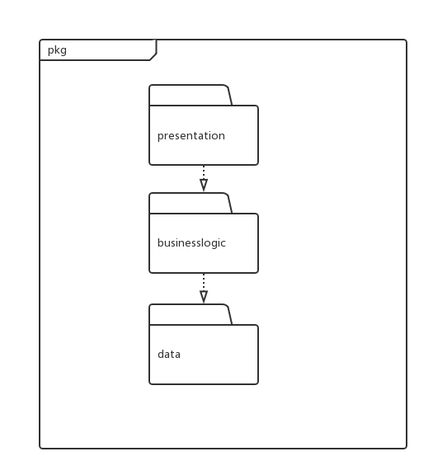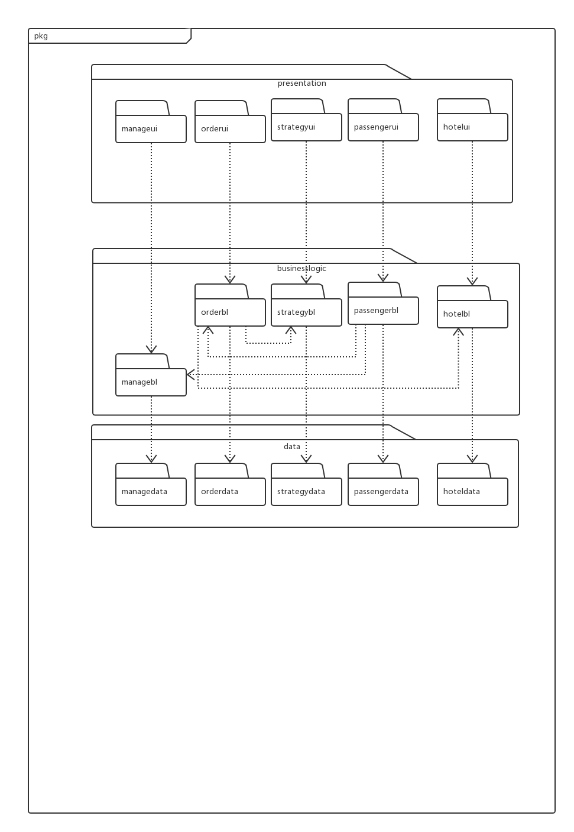

图 1参照体系结构风格的包图表达逻辑视角

图 2 软件体系结构逻辑设计方案

# 4.组合视角

## 4.1.开发包图

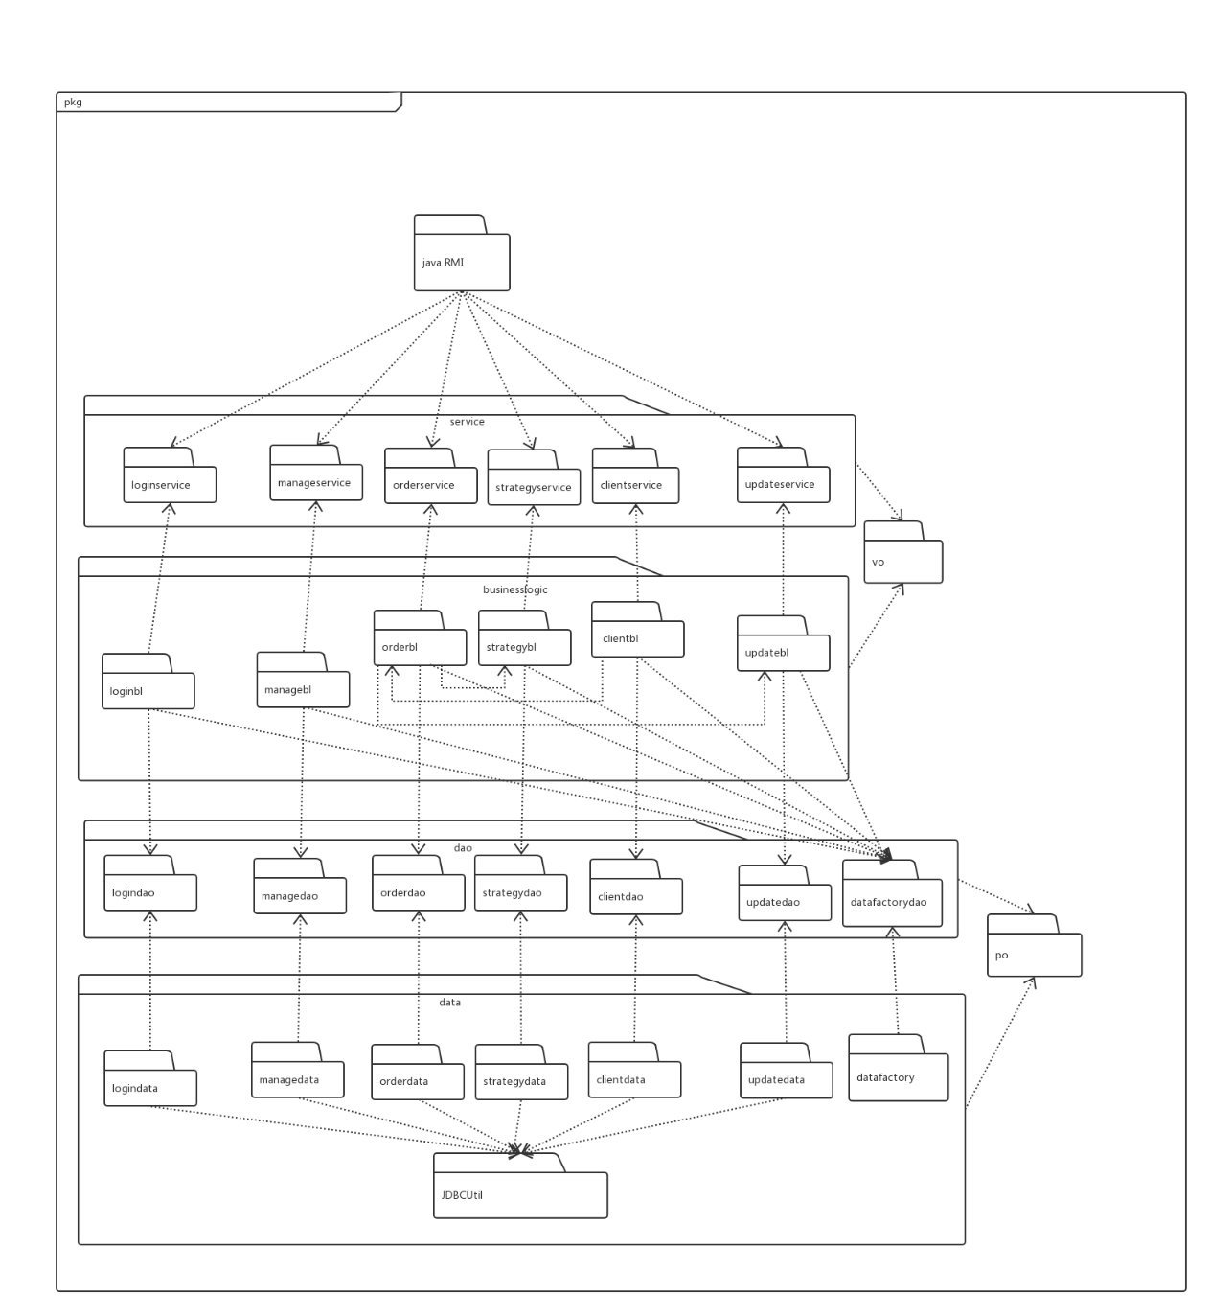

图3服务器端开发包图

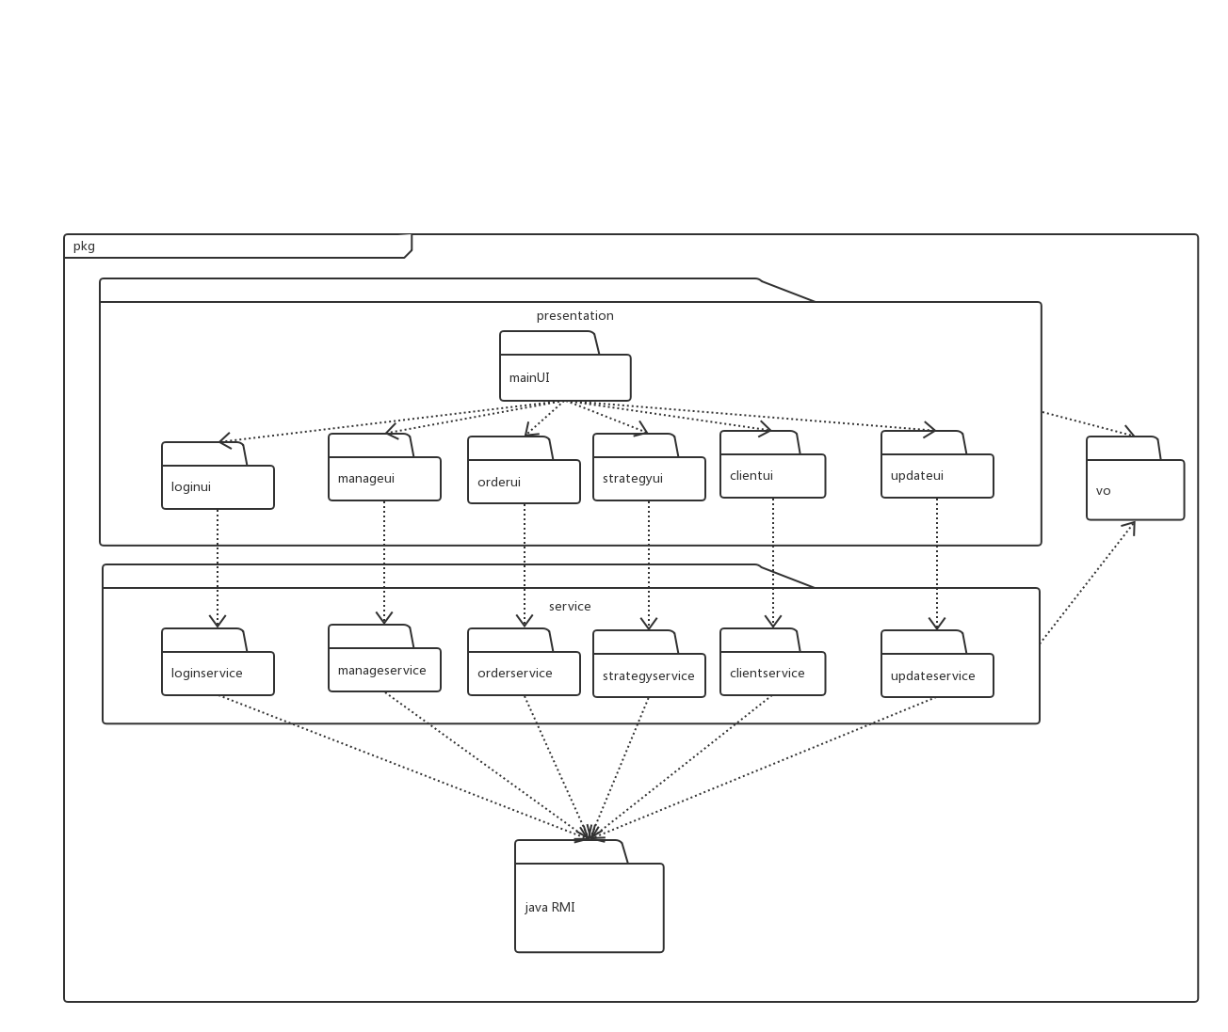

图4客户端开发包图

## 4.2运行时进程

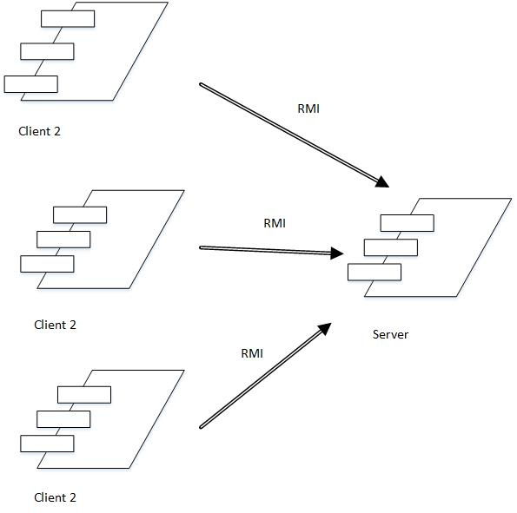在互联网酒店预定系统中，会有多个客户端进程和一个服务器端进程，其进程图如图5所示。结合部署图，客户端进程是在客户端机器上运行，服务器端进程是在服务器端机器上运行。

图5进程图

## 4.3物理部署

图6部署图

# 5.接口视角

## 5.1模块的职责

客户端模块和服务器模块视图分别如图7和图8所示。客户端各层和服务器端各层的职责分别如表2和表3所示。

启动模块

网络模块

启动模块

展示层

业务逻辑层

网络模块

数据层

图7 客户端模块视图 图8 服务器端模块视图

**表2客户端各层的职责**

|  |  |
| --- | --- |
| 层 | 职责 |
| 启动模块 | 负责初始化网络通信机制，启动用户界面 |
| 用户界面层 | 基于窗口的酒店管理系统客户端用户界面 |
| 客户端网络模块 | 利用java RMI机制查找RMI服务 |

**表3 服务器端各层的职责**

|  |  |
| --- | --- |
| 层 | 职责 |
| 启动模块 | 负责初始化网络通信机制，启动用户界面 |
| 业务逻辑层 | 对于用户界面的输入进行响应并进行业务处理逻辑 |
| 数据层 | 负责数据的持久化及数据访问接口 |
| 服务器端网络模块 | 利用Java RMI机制开启RMI服务，注册RMI服务 |

每一层只是使用下方直接接触的层。层与层之间仅仅是通过接口的调用来完成的。层之间调用的接口如表4所示。

**表4 层之间调用的接口**

# 5.2.用户界面层的分解

## 5.2.1.用户界面层模块的职责

## 用户界面模块的接口规范

## 用户界面模块设计原理

用户界面用javafx来实现。

# 5.3.业务逻辑层的分解

## 5.3.1.业务逻辑层模块的职责

## 5.3.2业务逻辑模块的接口规范

# 5.4.数据层的分解

数据层主要给业务逻辑层提供数据访问服务，包括对于持久化数据的增、删、改、查。持久化数据保存采用序列化文件

### 5.4.1.数据层模块的职责

|  |  |
| --- | --- |
| 模块 | 职责 |
| logindata | 提供用户登录服务 |
| managedata | 提供用户和酒店信息的增删改查服务 |
| orderdata | 提供订单的查看、撤销，异常订单的处理，正常订单的执行服务 |
| strategydata | 提供促销策略的增删服务 |
| clientdata | 提供酒店的查看、预定、评价服务 |
| updatedata | 提供信息更新服务 |

### 5.4.2.数据层模块的接口规范

# 6.信息视角

## 6.1数据持久化对象

## 6.2文件格式